 ***Společnost onkologických pacientů, jejich rodinných příslušníků a přátel, o.s.,***

***Františka Malíka 997/12, 434 01 Most***

_____________________________________________________________________________________________

**MOTTO:**

**Chceš-li jít rychle, jdi sám. Chceš-li dojít daleko, jdi s přáteli.**

**(Africké přísloví)**

**Výroční zpráva**



2013

***_____________________________________________________________________________________________***

***mobil: 777 708 781, 777 702 782, 777 708 783 IČO: 47 32 68 75***

***e-mail:*** [***ama.sop.@seznam.cz***](mailto:ama.sop.@seznam.cz) ***Číslo účtu : ČS a.s. pobočka v Mostě***

***http:*** [***www.ama.sop.zde.cz***](http://www.ama.sop.zde.cz) ***104 107 53 29/0800***

 ***Společnost onkologických pacientů, jejich rodinných příslušníků a přátel, o.s.***

_______________________________________________________________________________

# 1. PŘEDKLADATEL



* 1. **Kontaktní údaje**

název: AMA - Společnost onkologických pacientů, jejich rodinných

příslušníků a přátel, o.s.

adresa: Františka Malíka 997/12, 434 01 Most

zástupce: Eva Vrkoslavová

telefon: 777 708 781, 777 708 782, 777 708 783

e-mail: [ama.sop@seznam.cz](mailto:ama.sop@seznam.cz)

http: [www.ama.sop.zde.cz](http://www.ama.sop.zde.cz/)

č. účtu: Česká spořitelna a.s., pobočka Most, 1041075329/0800

registrace: 9. 2. 1994 Ministerstvo vnitra v Praze

pod číslem: II/s-OS/1-23 434/94-R

13. 10. 2009 změna názvu – doplnění o.s.

IČ: 47 32 68 75

* 1. **Historie a současnost společnosti**

**AMA** - **Společnost onkologických pacientů, jejich rodinných příslušníků a přátel, o.s.**

vznikla 9. 2. 1994 registrací Ministerstva vnitra v Praze, jako dobrovolné sdružení osob ochotných vzájemnou pomocí a svépomocí prohlubovat kvalitu svého života, života svých blízkých a přátel.

AMA - SOP rozvíjí svou činnost jako nezávislý právní subjekt především na území Ústeckého kraje. Činnost klubu spočívá ve vzájemné pomoci onkologických pacientů, vytváření a rozvíjení sítě sociálních a právních poradenských služeb, organizace rekreačních a rekondičních pobytů pro onkologické pacienty, odstraňování sociálních bariér, které brání integraci onkologických pacientů zpět do společnosti a také pořádání kulturních a sportovních akcí.

***_______________________________________________________________________________________________***

***Výroční zpráva 2013***



 ***Společnost onkologických pacientů, jejich rodinných příslušníků a přátel, o.s.***

_______________________________________________________________________________

1. **CÍLE A POSLÁNÍ SPOLEČNOSTI**
   1. **Cílem** je znovunavrácení pacientů postižených a ohrožených nádorovým onemocněním zpět do společnosti, odstraňování sociálních bariér, které brání integraci onkologických pacientů v plnohodnotném žití a důstojném dožití.
   2. **Společnost AMA - SOP v Mostě** provozuje bezplatnou poradenskou činnost nejen pro členy sdružení, ale také pro ostatní zájemce, kteří těmito chorobami trpí nebo se o danou problematiku zajímají.
   3. **Provoz kanceláře ONKO-CENTRA v Mostě** v prostorách polikliniky pro své členy i širší veřejnost a pro zajištění veškeré agendy společnosti.
   4. **Pořádání** rekondičních a rekreačních pobytů s rehabilitační péčí pro občany trpící nádorovým onemocněním, pořádáním sportovních a kulturních akcí.
   5. **Poskytování** duševní útěchy pro pacienty i rodinné příslušníky, návštěvy u takto nemocných občanů.
   6. **Poradenská činnost** jak žít i nadále plnohodnotný život a vyrovnat se s tímto zákeřným onemocněním.
   7. **Společné preventivní projekty** – **„Udělej to pro sebe“** - samovyšetření prsu, především na středních školách ve spolupráci se SZŠ v Mostě, společný **„Český den proti rakovině“** - pořádaný Ligou proti rakovině Praha, **„Podej mi ruku, já tě podržím“ –** projekt na podporu a pomoc onkologickým pacientům, provoz a činnost ONKO CENTRA AMA MOST, **“Aby byla máma zdravá“-** jehož cílem je zlepšení kvality a péče o onkologické pacienty v Mostě a okolí
2. **ORGÁNY SPOLEČNOSTI**

**Orgány společnosti :**

Odborná garance : prim. MUDr. Alena Jelínková - oddělení klinické onkologie Most

MUDr. Zbyněk Bican - oddělení chirurgie a mamologie Most

**Výkonný výbor :**

Předsedkyně sdružení : Eva Vrkoslavová

Místopředsedkyně : Marie Dohnálková

Jednatelka : Bc. Saša Vaňková

***____________________________________________________________________________________________***

***Výroční zpráva 2013***

 ***Společnost onkologických pacientů, jejich rodinných příslušníků a přátel, o.s.***

_______________________________________________________________________________

Členky : Milada Linhartová

Věra Jindřichová

Michaela Mrštíková

**Revizní komise :**

Předsedkyně : Alžběta Rácová

Členky : Anna Veselá

Alena Krupičková

**Změny:**

4. 9. 2013 proběhly volby do Členského výboru a Revizní komise sdružení AMA – SOP.

9. 9. 2013 přijata nová pracovnice v sociálních službách Alena Nekolová na plný úvazek.

1. 10. 2013 byla přijata nová sociální pracovnice Bc. Saša Vaňková na plný úvazek.

1. **REALIZOVANÉ ČINNOSTI**

**Inventarizace majetku a revize hospodaření AMA-SOP**

30. 10. 2013 – inventarizace majetku

4. 12. 2013- revize hospodaření

**Pravidelné členské schůze**

Začaly dne 9. ledna 2013 a pokračovaly mimo letních prázdninových měsíců až do konce roku 2013. Schůze probíhaly v pravidelných měsíčních intervalech. Na nich byl předem připravený program na jednotlivá různorodá témata. Výroční členská schůze se konala 10 12. 2013 v hotelu Cascade v Mostě.

Sdružení AMA – SOP se též účastní na komunitním plánování města Mostu – celoroční účast v koordinační skupině 01 – osoby se zdravotním postižením

**Projekty a akce**

**Nejde jen o prsa** – Přednášky o prevenci rakoviny prsu na středních školách. Tento projekt začal začátkem školního roku a pokračuje do roku 2014.

11. 9. 2013 – Přednáška v Chánově na téma prevence rakoviny prsu a samovyšetření prsu.

12. 10. 2013 – akce Plaveme prsa – prevence rakoviny prsu na mosteckém aquadromu.

17. 10. 2013 – Říjen pro neziskovky – prezentace neziskových organizací.

***__________________________________________________________________________________________***

***Výroční zpráva 2013***

 ***Společnost onkologických pacientů, jejich rodinných příslušníků a přátel, o.s.***

______________________________________________________________________________

**Leden**

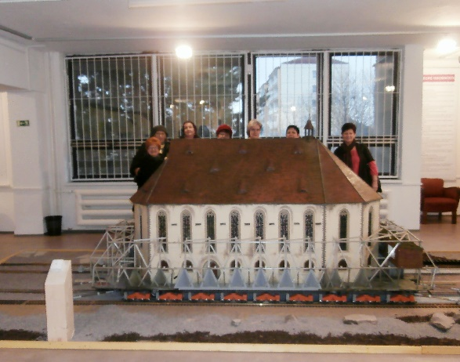10. – 11. 1. 2013

**Kurz individuálního plánování**

Účast: Bc. Saša Vaňková

29. 1. 2013

**Výstava Starý Most**

Účast: členky AMA – SOP

**Únor**

11. 2. 2013

**Seminář o změně OZ**

Účast: Bc. Saša Vaňková

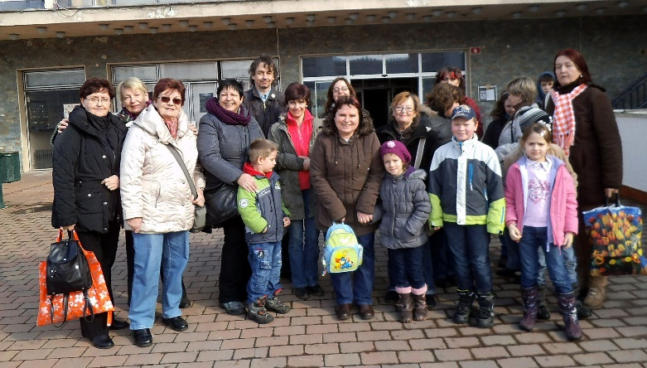18. 2. 2013

**Seminář Bazální stimulace**

Účast: E. Vrkoslavová, A. Rácová,

M. Linhartová

**Březen**

19. – 21. 3. 2013

**Předváděcí víkend Františkovy Lázně**

Pořadatel akce NRZP,

Účast: E. vrkoslavová, A. Rácová

20. 3. 2013

**Návštěva Planetária Most**

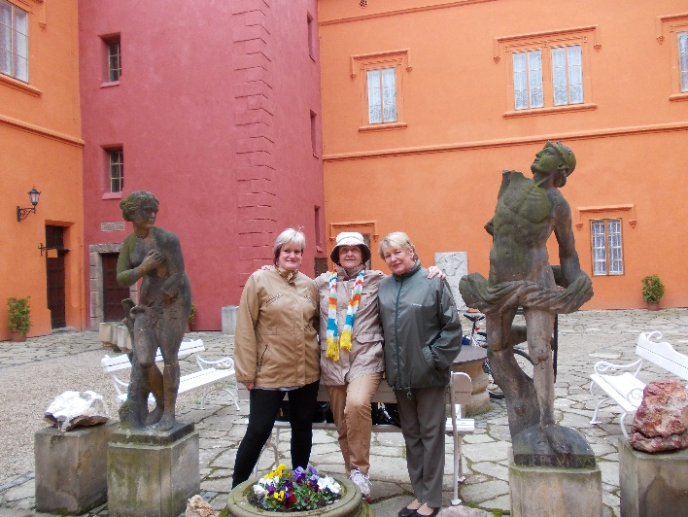Účast: členky AMA - SOP

**Duben**

20. 4. 2013

**Výlet do Klášterce nad Ohří**

Účast: členky AMA - SOP

24. - 27. 4. 2013

**Předváděcí víkend Sezimovo Ústí**

Účast: E. Vrkoslavová, a. Rácová

27. 4. 2013

**Divadlo Karlín – Jesus Christ Superstar**

Účast: členky AMA - SOP

***____________________________________________________________________________________________***

***Výroční zpráva 2013***

 ***Společnost onkologických pacientů, jejich rodinných příslušníků a přátel, o.s.***

______________________________________________________________________________

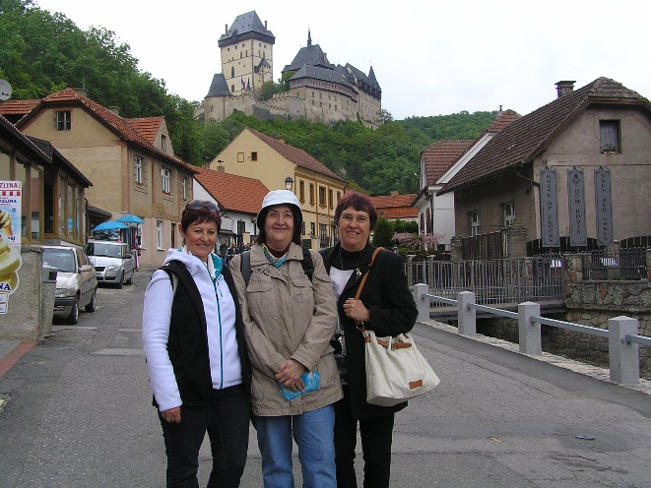**Květen**

15. 5. 2013

**Český den proti rakovině**

24. – 26. 5. 2013

**Dokážeš to taky – akce Aliance žen s rakovinou prsu**

Účast: E. Vrkoslavová, V. Jindřihcová, A. Rácová

27. 5. 2013

**Přednáška v Komunitním centru pro rodinu**

Přednáška o samovyšetření prsu

Účast: M. Linhartová, A. Rácová

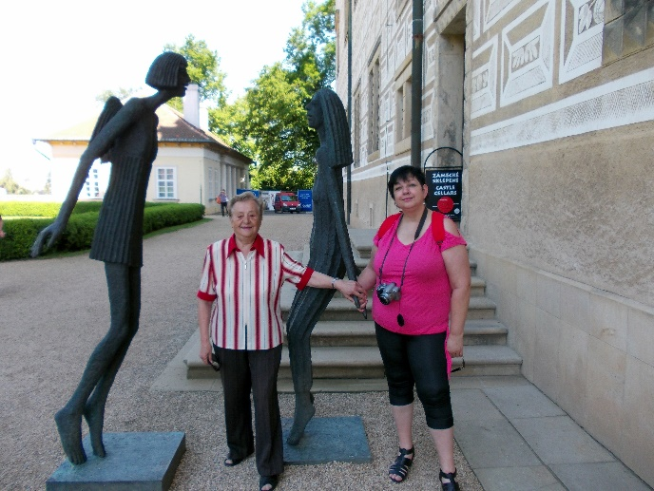**Červen**

10. – 21. 6. 2013

**Ozdravný pobyt Štěpánov u Skutče**

Účast: členky AMA – SOP

26. 6. 2013

**Členská schůze + ukázka prádla pro onkologické pacientky**

**Srpen**

11. - 18. 8. 2013

**Ozdravný pobyt Poděbrady**

Účast: členky AMA - SOP

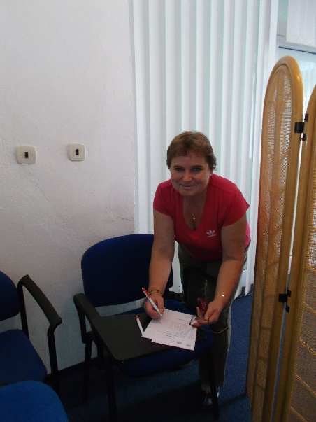**Září**

4. 9. 2013

**Volby AMA – SOP**

Během členské schůze proběhly volby do Členského výboru a do Revizní komise

11. 9. 2013

**Přednáška v komunitním centru v Chánově o samovyšetření prsu**

Přednášku vedly paní M. Linhartová a A. Rácová

***______________________________________________________________________________________________***

***Výroční zpráva 2013***

 ***Společnost onkologických pacientů, jejich rodinných příslušníků a přátel, o.s.***

______________________________________________________________________________

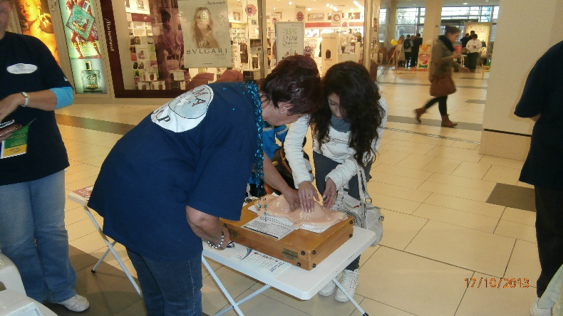**Říjen**

**Akce – Říjen pro neziskovky**

Mostecká akce na podporu a zviditelnění

Neziskových organizací v regionu

2. – 12. 10. 2013

**Ozdravný pobyt Turecko**

Účast: členky AMA - SOP

25. – 26. 10. 2013

**Dny ONKO UNIE**

Účast: E. Vrkoslavová, M. Linhartová, M. Dohnálková, M. Mrštíková

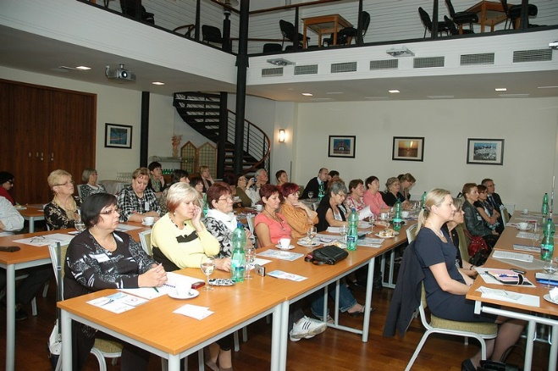**Listopad**

7. 11. 2013

**Seminář o cloudových technologiích, Praha**

Účast: Bc. Saša Vaňková

21. 11. 2013

**Setkání pacientských org. v Protonovém centru**

Účast: V. Jindřichová, E. Vrkoslavová

30. 11. 2013

**Seminář Akademie pacientských organizací, Praha**

Účast: Eva Vrkoslavová

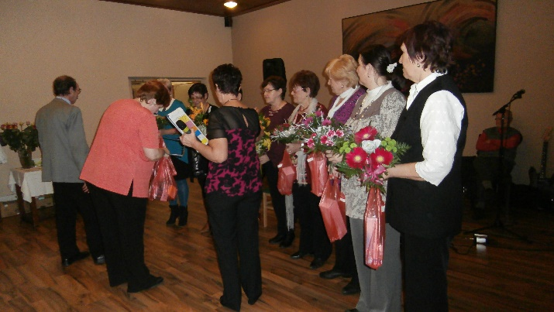

**Prosinec**

10. 12. 2013

**Výroční členská schůze**

18. 12. 2013

**Výlet na vánoční trhy do Marienbergu a Seiffenu**

Společná akce s knihovnou Most

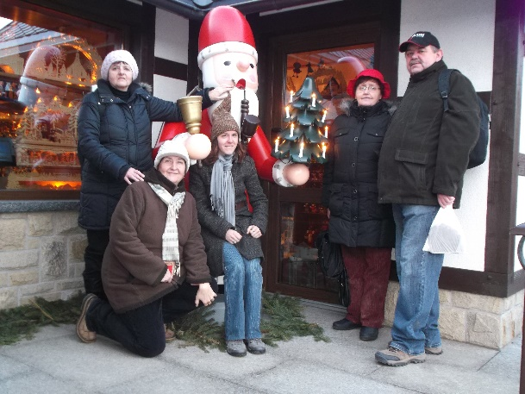

***______________________________________________________________________________________________***

***Výroční zpráva 2013***

 ***Společnost onkologických pacientů, jejich rodinných příslušníků a přátel, o.s.***

______________________________________________________________________________

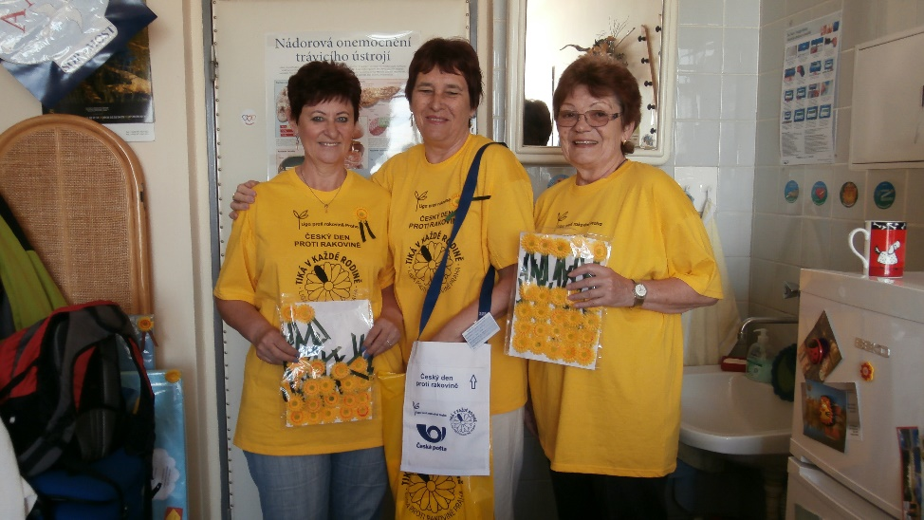**Účast na akcích LPR Praha**

4. 2. 2013- Sympozium ke dni proti rakovině

19. 3. 2013 - Výroční schůze LPR Praha

15. 5. 2013 - Český den proti rakovině

**Český den proti rakovině – 17. Květinový den**

15. 5. 2013

Sdružení AMA – SOP se znovu připojilo k téhle celostátní akci. Byla slunečná středa a kytičky se prodávaly skoro samy. Našim členkám jako tradičně pomohli i studenti mosteckých škol. A bylo jich hned 28. Aktivním přístupem studentů i členek se nám podařilo vybrat téměř 50 tisíc korun. Již se těšíme na 18. ročník

**Účast na akcích Aliance žen s rakovinou prsu**

11. 2. 2013 – Seminář ke změnám OZ, Praha

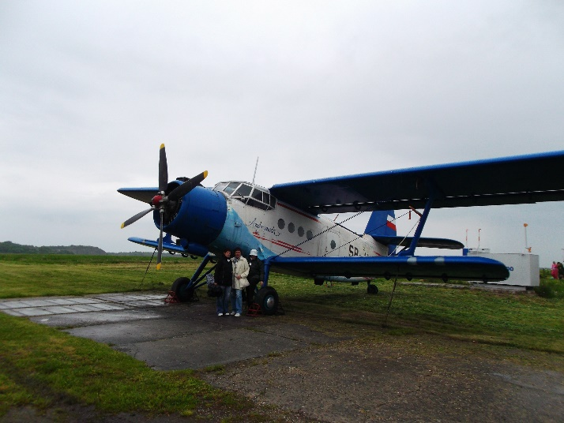24. – 26. 5. 2013 – Projekt „Dokážeš to taky“

12. 9. 2013 – Projekt „Nejde jen o prsa“

12. 10. 2013 – Akce „Plaveme prsa“

17. 10. 2013 – Panevropská konference Europa Donna

22. – 23. 11. 2013 – Výroční konference aliance žen

**Dokážeš to taky**

Cílem projektu je pomoci ženám zlepšit kvalitu jejich života cíleným působením na posilování schopností udržet si naději, získat nadhled a odvahu a to za pomoci symbolické výzvy – sportovním výkonem. Letos šlo o odhodlání vznést se k oblakům.

**Plaveme prsa**

I letos jsme plavali pro zdravá prsa na mosteckém Aquadromu. Strávili jsme v bazénu téměř celou neděli a vyplatilo se. Plavali pro nás malí, velcí, tlustí, tencí, hbití i pomalí. A dohromady jsme dokázali urazit přes 84km, což je úctyhodná vzdálenost ☺

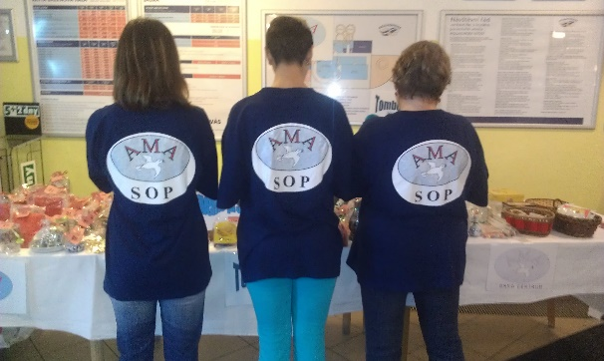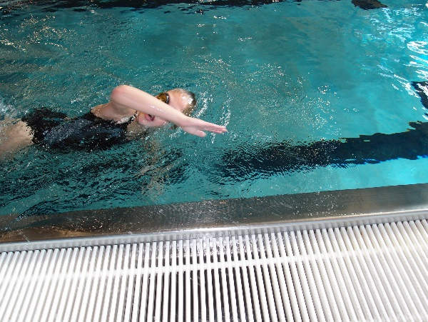.

***_____________________________________________________________________________________________***

***Výroční zpráva 2013***

 ***Společnost onkologických pacientů, jejich rodinných příslušníků a přátel, o.s.***

______________________________________________________________________________

**Návštěvy Městského divadla v Mostě**

**24. 1. 2013 – Prokletí rodu Baskervillů**

**19. 2. 2013 – Přelet nad kukaččím hnízdem**

**18. 4. 2013 – Povedený tatínek a my**

**4. 6. 201¨3 – Tři v tom příhody jedné noci**

**25. 11. 2013 - Komedie omylů**

**1. 10 - 31. 10. 2013 – „ŘÍJEN PRO NEZISKOVKY“**

Již od července probíhala pracovní setkání na přípravu akce.

1. 10. 2013 – **Slavnostní zahájení celé akce na Magistrátu města Mostu**

1. -31. 10. 2013 **– Výstava neziskových organizací**

**v prostorách Magistrátu**

17. 10. 2013 – **Prezentace neziskových organizací v OC Central**

Každým rokem se sdružení AMA – SOP na těchto prezentacích objevuje a snaží se ženám, dívkám ale i mužům přiblížit prevenci rakoviny prsu a prostaty. Ze začátku se naše členky setkávaly spíše s negativním postojem lidí, ale v poslední době se situace postupně mění a ženy mají o samovyšetření prsu zájem a samy k našemu stolku přistupují.

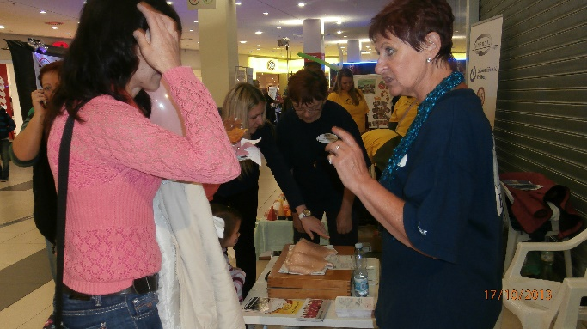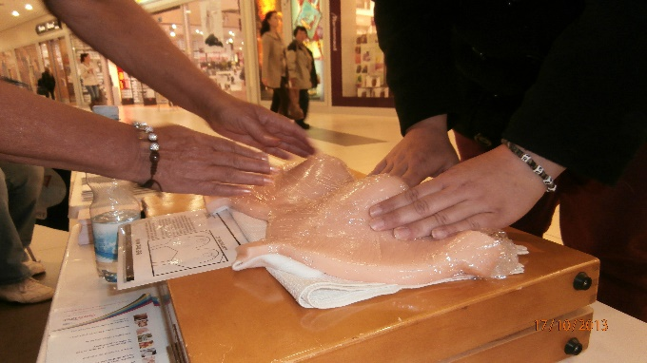

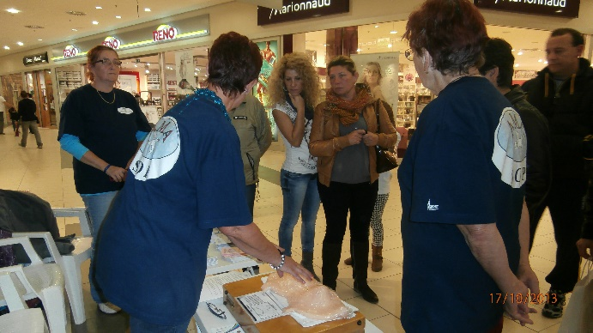

***______________________________________________________________________________________________***

***Výroční zpráva 2013***

 ***Společnost onkologických pacientů, jejich rodinných příslušníků a přátel, o.s.***

_____________________________________________________________________________

**Přednáíšky**

27. 5. 2013 Přednáška o samovyšetření prsu v Komunitním centru pro rodinu, Most

11. 9. 2013 Přednáška o prevenci rakoviny prsu v komunitním centru v Chánově.

Říjen až prosinec – 11 přednášek o prevenci rakoviny prsu a samovyšetření prsu na středních školách v Mostě – projekt pokračuje do roku 2014

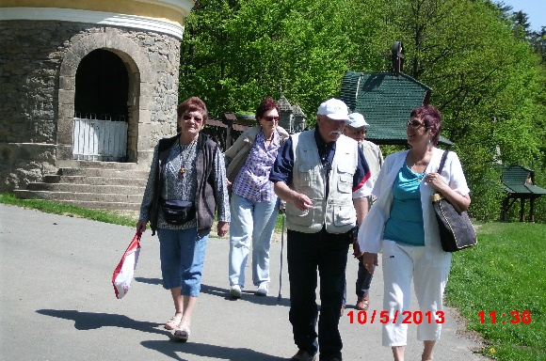

**Ozdravné a rekondiční pobyty**

**10. – 20. 1. 2013 Mšené lázně**

**6. - 13. 5. 2013 Luhačovice**

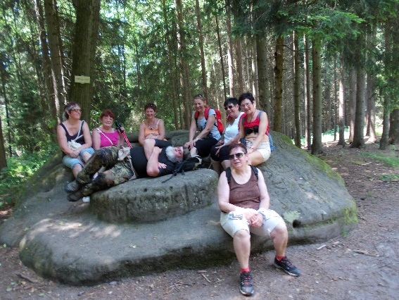**10. – 21. 6. Štěpánov u Skutče**

Do hotelu Karafiát se vracíme rok co rok. Jejich služby jsou kvalitní a v okolí je pořád kam jezdit za poznáním a kulturou.

**11. – 18. 8. 2012 Poděbrady**

**20. - 22. 9. Doksy**

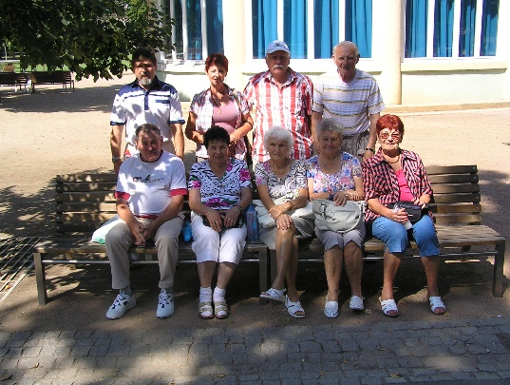

**6. – 15. 9. 201 Chorvatsko**

**2. – 12. 10. 2013 Turecko**

Alanya – hotel Eftania

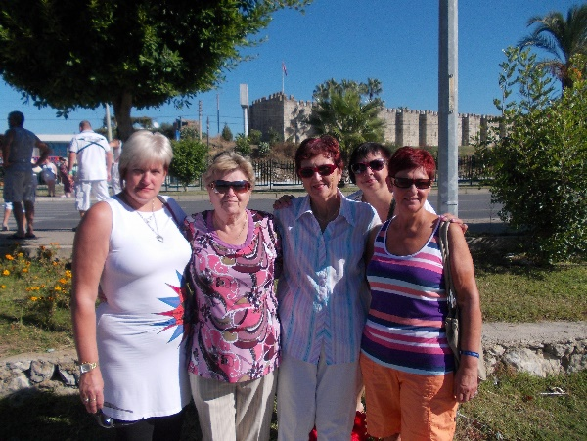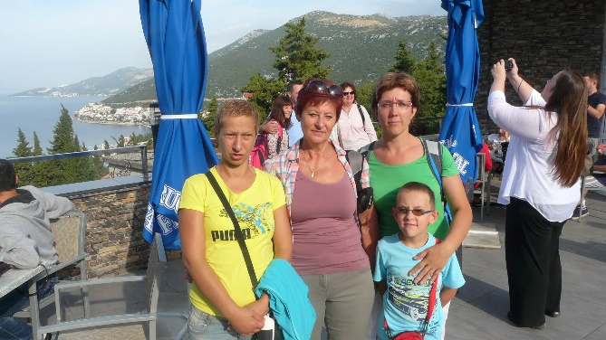

**Ozdravné pobyty se uskutečnily díky finanční podpoře sponzorů, kterým tímto děkujeme**

______________________________________________________________________________

***Výroční zpráva 2013***

 ***Společnost onkologických pacientů, jejich rodinných příslušníků a přátel, o.s.***

____________________________________________________________________________________________

**5. HOSPODAŘENÍ V ROCE 2013**

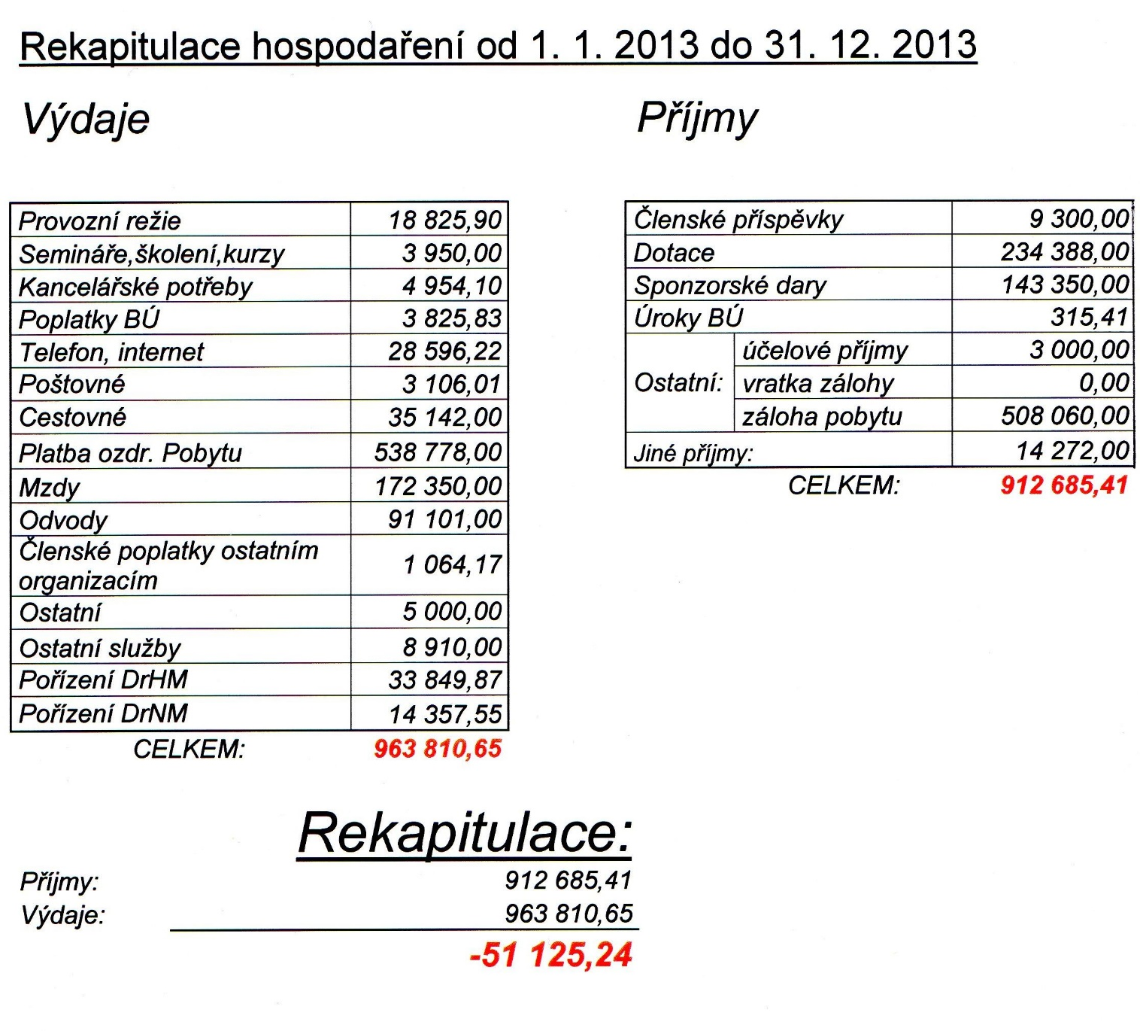

***_________________________________________________________________________***

***Výroční zpráva 2013***

 ***Společnost onkologických pacientů, jejich rodinných příslušníků a přátel, o.s.***

______________________________________________________________________________

1. **PODĚKOVÁNÍ SPONZORŮM**

**AMA – Společnost onkologických pacientů, jejich rodinných příslušníků a přátel, o.s.** touto cestou děkuje všem sponzorům a dárcům za projevené finanční dary, materiální dary, a všem sympatizantům, kteří podporovali svojí činností a důvěrou naše aktivity. Jsou to:

Krajský úřad Ústeckého kraje Statutární město Most

Krajská zdravotní, a.s. - Nemocnice Most, o.z. MPSV ČR

Sykora Swiss Consultting cz, s.r.o.  United Energy, a.s.

Sdružení odb. organ. CZECH COAL GROUP

ue.pngBfz – vzdělávací akademie Most



[](http://www.breastcancer.cz/index.php)Česká rafinérská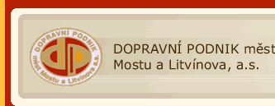

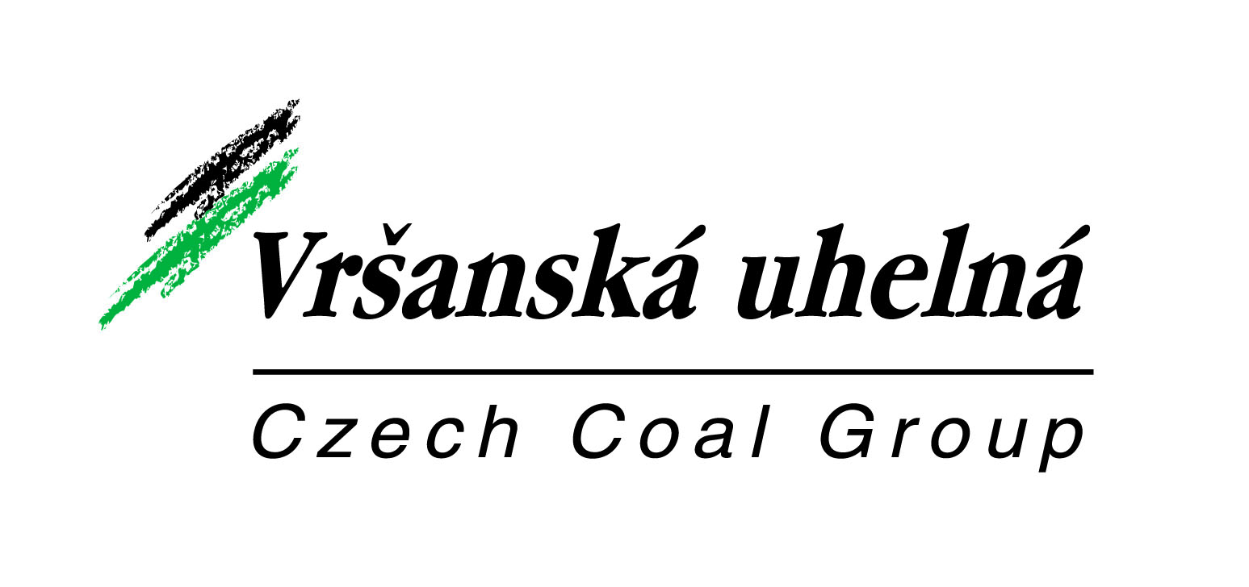



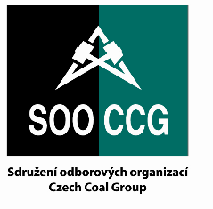

[logo](http://www.sdas.cz/showdoc.do?docid=4)

## 

**



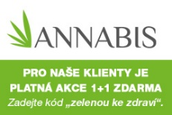

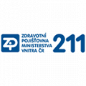

MUDr. Alena Jelínková, Lubomír Holý, ZUŠ v Mostě, SZŠ Most, VOŠ sociálně právní Most, SPŠ Most, SŠ gastronomie a služeb Most, SOŠ Inter DACT, s.r.o. Most, Květinka U dvojčat, Avantgard květinka, Květinka U šeříku, OO Dolu Jan Šverma, Tiskárna PrinterJam, Eurolank Most, Cukrárna Markétka, Cukrárna Bárny, hotel CASCADE, MIPO, pí. Kateřina Chojnacká, p. Domkář, p. Klouček, Městské divadlo v Mostě

***_____________________________________________________________________________________________***

***Výroční zpráva 2013***